
BỘ GIÁO DỤC VÀ ĐÀO TẠO
TRƯỜNG ĐẠI HỌC NAM CẦN THƠ
KHOA CÔNG NGHỆ THÔNG TIN

LÊ GIA KHÁNH

ĐỀ TÀI

CHATBOT TƯ VẤN NÔNG NGHIỆP

ĐỒ ÁN 2 (ĐỒ ÁN CƠ SỞ KTPM)
NGÀNH KỸ THUẬT PHẦN MỀM
Mã ngành: 7480103
Cần Thơ – 2026

BỘ GIÁO DỤC VÀ ĐÀO TẠO
TRƯỜNG ĐẠI HỌC NAM CẦN THƠ
KHOA CÔNG NGHỆ THÔNG TIN



LÊ GIA KHÁNH
221181
DH22KPM01

ĐỀ TÀI
CHATBOT TƯ VẤN NÔNG NGHIỆP

ĐỒ ÁN 2
NGÀNH KỸ THUẬT PHẦN MỀM
Mã ngành: 7480103

Cần Thơ, ngày tháng năm 2026

GIẢNG VIÊN HƯỚNG DẪN

TRẦN VĂN THIỆN

LỜI CẢM TẠ
Trong quá trình học tập tại Khoa Công nghệ Thông tin – Trường Đại học Nam Cần Thơ, em đã nhận được rất nhiều sự quan tâm, hướng dẫn và hỗ trợ từ quý Thầy Cô. Em xin gửi lời cảm ơn chân thành đến toàn thể quý Thầy Cô trong khoa đã tận tình giảng dạy, truyền đạt cho em những kiến thức quý báu về công nghệ thông tin, đặc biệt là các kiến thức liên quan đến lập trình, trí tuệ nhân tạo và phát triển hệ thống phần mềm. Đây chính là nền tảng quan trọng giúp em có thể thực hiện và hoàn thành đề tài đồ án của mình.
Em xin bày tỏ lòng biết ơn sâu sắc đến thầy Trần Văn Thiện, giảng viên hướng dẫn đã trực tiếp chỉ dẫn và hỗ trợ em trong suốt quá trình thực hiện đồ án 2. Thầy đã dành nhiều thời gian để góp ý, định hướng và giải đáp những khó khăn mà em gặp phải trong quá trình nghiên cứu và xây dựng hệ thống Chatbot AI tư vấn nông nghiệp. Nhờ sự hướng dẫn tận tình của thầy mà em có thể hoàn thiện đề tài của mình một cách tốt hơn.
Mặc dù đã rất cố gắng trong quá trình thực hiện, nhưng do kiến thức và kinh nghiệm thực tế của em còn hạn chế nên báo cáo chắc chắn vẫn còn những thiếu sót. Em rất mong nhận được sự thông cảm cũng như những ý kiến đóng góp quý báu từ quý Thầy Cô để em có thể rút kinh nghiệm và hoàn thiện hơn trong quá trình học tập cũng như nghiên cứu sau này.
Cuối cùng, em xin kính chúc quý Thầy Cô Khoa Công nghệ Thông tin – Trường Đại học Nam Cần Thơ luôn dồi dào sức khỏe, hạnh phúc và đạt được nhiều thành công trong công tác giảng dạy.
Em xin chân thành cảm ơn!

Cần Thơ, ngày….tháng…. năm 2026
Sinh viên thực hiện

LÊ GIA KHÁNH

LỜI CAM KẾT
Em xin cam kết rằng đề tài “Chatbot AI tư vấn nông nghiệp” là công trình nghiên cứu do chính em thực hiện dưới sự hướng dẫn của giảng viên hướng dẫn. Toàn bộ nội dung, kết quả nghiên cứu và chương trình được trình bày trong báo cáo này là trung thực và được thực hiện trong quá trình học tập và nghiên cứu của em.
Các tài liệu, dữ liệu, hình ảnh và nguồn tham khảo được sử dụng trong báo cáo đều đã được trích dẫn rõ ràng và ghi nguồn đầy đủ trong phần Tài liệu tham khảo. Em xin chịu hoàn toàn trách nhiệm về tính trung thực của nội dung trong báo cáo này.
Nếu phát hiện có bất kỳ sự sao chép hoặc vi phạm bản quyền nào không đúng với quy định, em xin hoàn toàn chịu trách nhiệm trước nhà trường và giảng viên hướng dẫn.

Sinh viên thực hiện

LÊ GIA KHÁNH

NHẬN XÉT VÀ ĐÁNH GIÁ CỦA GIÁO VIÊN HƯỚNG DẪN
…………………………………………………………………………………
………………………………………………………………………………………………
………………………………………………………………………………………………
………………………………………………………………………………………………
………………………………………………………………………………………………
………………………………………………………………………………………………
………………………………………………………………………………………………
………………………………………………………………………………………………
………………………………………………………………………………………………
………………………………………………………………………………………………
………………………………………………………………………………………………
………………………………………………………………………………………………
………………………………………………………………………………………………
………………………………………………………………………………………………
………………………………………………………………………………………………
………………………………………………………………………………………………
………………………………………………………………………………………………
………………………………………………………………………………………………
………………………………………………………………………………………………
………………………………………………………………………………………………
………………………………………………………………………………………………
………………………………………………………………………………………………
………………………………………………………………………………………………
………………………………………………………………………………………………
………………………………………………………………………………………………
………………………………………………………………………………………………
………………………………………………………………………………………………
………………………………………………………………………………………………
………………………………………………………………………………………………
………………………………………………………………………………………………
………………………………………………………………………………………………
……………
Cần Thơ, ngày….tháng…. năm 2026

TRẦN VĂN THIỆN

NHẬN XÉT VÀ ĐÁNH GIÁ CỦA GIÁO VIÊN PHẢN BIỆN
…………………………………………………………………………………
………………………………………………………………………………………………
………………………………………………………………………………………………
………………………………………………………………………………………………
………………………………………………………………………………………………
………………………………………………………………………………………………
………………………………………………………………………………………………
………………………………………………………………………………………………
………………………………………………………………………………………………
………………………………………………………………………………………………
………………………………………………………………………………………………
………………………………………………………………………………………………
………………………………………………………………………………………………
………………………………………………………………………………………………
………………………………………………………………………………………………
………………………………………………………………………………………………
………………………………………………………………………………………………
………………………………………………………………………………………………
………………………………………………………………………………………………
………………………………………………………………………………………………
………………………………………………………………………………………………
………………………………………………………………………………………………
………………………………………………………………………………………………
………………………………………………………………………………………………
………………………………………………………………………………………………
………………………………………………………………………………………………
………………………………………………………………………………………………
………………………………………………………………………………………………
………………………………………………………………………………………………
………………………………………………………………………………………………
………………………………………………………………………………………………
………………………………………
Cần Thơ, ngày….tháng…. năm 2026

TRẦN VĂN THIỆN

MỤC LỤC

LỜI CẢM TẠ i
LỜI CAM KẾT ii
NHẬN XÉT VÀ ĐÁNH GIÁ CỦA GIÁO VIÊN HƯỚNG DẪN iii
NHẬN XÉT VÀ ĐÁNH GIÁ CỦA GIÁO VIÊN PHẢN BIỆN iv
MỤC LỤC v
DANH SÁCH ẢNH vii
DANH MỤC TỪ VIẾT TẮT viii
CHƯƠNG 1 GIỚI THIỆU 1
1.1 Giới thiệu tổng quan tình hình đề tài 1
1.2 Mục tiêu của đề tài 2
1.3 Đối tượng và phạm vi của đề tài 2
1.3.1 Đối tượng nghiên cứu 2
1.3.2 Phạm vi của đề tài 3
1.4 Các bước thực hiện đề tài 3
CHƯƠNG 2 CƠ SỞ LÝ THUYẾT 5
2.1 Phân tích yêu cầu 5
2.1.1 Xác định yêu cầu 5
2.1.2 Thu thập yêu cầu 6
2.1.3 Phân tích yêu cầu 6
2.2 Sử dụng ngôn ngữ lập trình 8
CHƯƠNG 3 PHÂN TÍCH VÀ THIẾT KẾ HỆ THỐNG 9
3.1 Mô tả tổng quan hệ thống 9
3.2 Kiến trúc hệ thống 9
3.2.1 Lớp giao diện người dùng (Presentation Layer) 9
3.2.2 Lớp xử lý đầu vào (Input Processing Layer) 9
3.2.3 Lớp xử lý trí tuệ nhân tạo (AI Processing Layer) 10
3.2.4 Lớp dữ liệu và tri thức (Knowledge Layer) 10
3.3 Biểu đồ mô tả hệ thống và lưu đồ thuật toán 11
3.3.1 Sơ đồ UseCase 11
3.3.2 Sơ đồ Sequence-Diagram 12
3.3.3 Sơ đồ Activity-Diagram 13
CHƯƠNG 4 TRIỂN KHAI HỆ THỐNG CHATBOT VÀ KẾT QUẢ THỰC NGHIỆM 14
4.1 Môi trường phát triển hệ thống 14
4.2 Giao diện hệ thống 15
4.2.2 Chức năng lựa chọn ngôn ngữ 15
4.2.2 Chức năng tìm kiếm thông tin thuốc 16
4.2.3 Chức năng gợi ý câu hỏi 17
4.2.4 Chức năng chatbot tư vấn nông nghiệp 18
4.2.5 Chức năng tải ảnh chuẩn đoán bệnh cây 19
4.2.6 Chức năng hiển thị kết quả chuẩn đoán 20
4.2.7 Chức năng gợi ý thuốc điều trị 20
CHƯƠNG 5 KẾT LUẬN 22
5.1 Kết luận 22
5.2 Đóng góp của đề tài 23
5.3 Hạn chế của hệ thống 23
5.4 Hướng phát triển trong tương lai 24
TÀI LIỆU THAM KHẢO 26

DANH SÁCH ẢNH
Hình 3.1: Sơ đồ Use Case Chatbot AI tư vấn nông nghiệp 11
Hình 3.2: Sơ đồ Sequence Chatbot AI tư vấn nông nghiệp 12
Hình 3.3: Sơ đồ Activity Chatbot AI tư vấn nông nghiệp 13
Hình 4.1 Chức năng chuyển đổi ngôn ngữ (tiếng Việt) 15
Hình 4.2 Chức năng chuyển đổi ngôn ngữ (tiếng Anh) 16
Hình 4.3: Chức năng tìm kiếm thuốc 17
Hình 4.4 Chức năng gợi ý câu hỏi 18
Hình 4.5: Giao diện chatbot tư vấn nông nghiệp Chatbot 19
Hình 4.6: Chức năng tải ảnh chuẩn đoán bệnh 20
Hình 4.7: Chức năng hiển thị kết quả và gợi ý thuốc điều trị 21

DANH MỤC TỪ VIẾT TẮT
Từ viết tắt | Tên đầy đủ | Ý nghĩa
AI | Artificial Intelligence | Trí tuệ nhân tạo
NLP | Natural Language Processing | Xử lý ngôn ngữ tự nhiên
LLM | Large Language Model | Mô hình ngôn ngữ lớn
RAG | Retrieval Augmented Generation | Sinh văn bản có tăng cường truy xuất
TF-IDF | Term Frequency – Inverse Document Frequency | Phương pháp tính trọng số từ trong truy xuất thông tin
API | Application Programming Interface | Giao diện lập trình ứng dụng
VQA | Visual Question Answering | Trả lời câu hỏi dựa trên hình ảnh
PPID | Pesticide Product Information Database | Cơ sở dữ liệu thông tin thuốc bảo vệ thực vật
UI | User Interface | Giao diện người dùng
IT | Information Technology | Công nghệ thông tin
ML | Machine Learning | Học máy
CV | Computer Vision | Thị giác máy tính

CHƯƠNG 1 GIỚI THIỆU

1.1 Giới thiệu tổng quan tình hình đề tài
Trong những năm gần đây, trí tuệ nhân tạo (Artificial Intelligence – AI) đang được ứng dụng mạnh mẽ trong nhiều lĩnh vực của đời sống, đặc biệt là trong nông nghiệp thông minh (Smart Agriculture). Sự phát triển của các công nghệ như xử lý ngôn ngữ tự nhiên (Natural Language Processing – NLP), thị giác máy tính (Computer Vision) và mô hình ngôn ngữ lớn (Large Language Models – LLM) đã mở ra nhiều cơ hội để xây dựng các hệ thống hỗ trợ nông dân trong việc chăm sóc và quản lý cây trồng.
Trong thực tế, việc phát hiện và chẩn đoán bệnh cây trồng thường phụ thuộc vào kinh nghiệm của nông dân hoặc chuyên gia nông nghiệp. Tuy nhiên, tại nhiều khu vực, đặc biệt là vùng nông thôn, người nông dân khó có điều kiện tiếp cận với chuyên gia hoặc các nguồn thông tin chính xác. Điều này có thể dẫn đến việc chẩn đoán sai bệnh hoặc sử dụng thuốc bảo vệ thực vật không phù hợp, gây ảnh hưởng đến năng suất cây trồng và môi trường.
Bên cạnh đó, sự phổ biến của điện thoại thông minh và Internet đã tạo điều kiện thuận lợi cho việc phát triển các hệ thống tư vấn nông nghiệp trực tuyến. Trong đó, chatbot AI là một giải pháp tiềm năng giúp người dùng có thể đặt câu hỏi và nhận được câu trả lời tự động về các vấn đề liên quan đến cây trồng, bệnh cây và phương pháp điều trị.
Ngoài ra, các mô hình thị giác máy tính hiện đại cho phép hệ thống có thể phân tích hình ảnh lá cây để nhận diện bệnh một cách tự động. Kết hợp với các bộ dữ liệu nông nghiệp lớn và cơ sở dữ liệu thuốc bảo vệ thực, hệ thống có thể đưa ra gợi ý điều trị chính xác hơn.
Xuất phát từ những nhu cầu thực tế đó, đề tài “Xây dựng hệ thống chatbot AI tư vấn nông nghiệp (Chẩn đoán bệnh cây trồng và gợi ý thuốc điều trị)” được thực hiện nhằm xây dựng một hệ thống hỗ trợ người dùng:
Đặt câu hỏi liên quan đến nông nghiệp và cây trồng
Tải lên hình ảnh lá cây để chẩn đoán bệnh
Nhận gợi ý thuốc điều trị dựa trên cơ sở dữ liệu thực tế
Hệ thống được phát triển bằng ngôn ngữ lập trình Python, sử dụng Streamlit để xây dựng giao diện người dùng, Groq API để thực hiện suy luận với mô hình ngôn ngữ lớn, Groq Vision API (meta-llama/llama-4-scout-17b-16e-instruct) để phân loại hình ảnh cây trồng và các kỹ thuật truy xuất thông tin (Retrieval) như TF-IDF và Sentence Embeddings để tìm kiếm câu trả lời từ dữ liệu.

1.2 Mục tiêu của đề tài
Mục tiêu chính của đề tài là xây dựng một hệ thống chatbot AI hỗ trợ tư vấn nông nghiệp có khả năng trả lời câu hỏi của người dùng, chẩn đoán bệnh cây trồng từ hình ảnh và gợi ý phương pháp điều trị phù hợp.
Cụ thể, đề tài hướng đến các mục tiêu sau:
Xây dựng hệ thống chatbot AI có khả năng trả lời các câu hỏi liên quan đến nông nghiệp dựa trên bộ dữ liệu.
Phát triển mô-đun phân loại bệnh cây trồng từ hình ảnh sử dụng Groq Vision API (meta-llama/llama-4-scout-17b-16e-instruct) kết hợp kiểm tra màu sắc heuristic để xác nhận ảnh lá cây hợp lệ.
Xây dựng hệ thống truy xuất thông tin (Retrieval System) sử dụng TF-IDF và Sentence Embeddings để tìm kiếm các câu hỏi và câu trả lời tương tự trong dữ liệu.
Tích hợp mô hình ngôn ngữ lớn (LLM) thông qua Groq API để tạo ra câu trả lời tự nhiên và dễ hiểu cho người dùng.
Xây dựng Pesticide Engine để gợi ý các loại thuốc bảo vệ thực vật phù hợp dựa trên cơ sở dữ liệu PPID.
Thiết kế giao diện người dùng thân thiện bằng Streamlit cho phép người dùng dễ dàng tương tác với hệ thống.

1.3 Đối tượng và phạm vi của đề tài

1.3.1 Đối tượng nghiên cứu
Đối tượng nghiên cứu của đề tài bao gồm:
Các mô hình trí tuệ nhân tạo phục vụ cho chatbot và phân tích dữ liệu nông nghiệp.
Các kỹ thuật xử lý ngôn ngữ tự nhiên (NLP) để hiểu và trả lời câu hỏi của người dùng.
Các phương pháp thị giác máy tính (Computer Vision) để nhận dạng bệnh cây từ hình ảnh.
Các kỹ thuật truy xuất thông tin (Information Retrieval) để tìm kiếm dữ liệu phù hợp trong tập dữ liệu lớn.
Các bộ dữ liệu nông nghiệp.
Ngoài ra, đề tài cũng nghiên cứu việc tích hợp nhiều nguồn dữ liệu và mô hình AI khác nhau để xây dựng một hệ thống chatbot nông nghiệp hoàn chỉnh.

1.3.2 Phạm vi của đề tài
Phạm vi của đề tài tập trung vào việc xây dựng và thử nghiệm một hệ thống chatbot AI tư vấn nông nghiệp với các chức năng chính sau:
Trả lời các câu hỏi liên quan đến bệnh cây trồng, triệu chứng, phương pháp điều trị và chăm sóc cây.
Phân tích hình ảnh lá cây để xác định loại bệnh có thể xảy ra.
Gợi ý thuốc bảo vệ thực vật dựa trên cơ sở dữ liệu.
Hỗ trợ đa ngôn ngữ (Tiếng Việt và Tiếng Anh) trong quá trình giao tiếp với người dùng.
Hiển thị kết quả chẩn đoán và gợi ý dưới dạng giao diện web sử dụng Streamlit.
Đề tài không tập trung vào việc xây dựng mô hình học sâu từ đầu, mà chủ yếu sử dụng và tích hợp các mô hình AI có sẵn kết hợp với các kỹ thuật xử lý dữ liệu để xây dựng hệ thống hoàn chỉnh.

1.4 Các bước thực hiện đề tài
Để xây dựng hệ thống Chatbot, quá trình thực hiện đề tài được chia thành các bước chính sau:

Bước 1: Khảo sát và nghiên cứu tài liệu
Tìm hiểu về các công nghệ liên quan như AI, NLP, Computer Vision, RAG.
Nghiên cứu các bộ dữ liệu nông nghiệp.
Khảo sát các hệ thống chatbot nông nghiệp hiện có.

Bước 2: Thu thập và xử lý dữ liệu
Thu thập bộ dữ liệu cây trồng.
Thu thập dữ liệu về thuốc bảo vệ thực vật.
Tiền xử lý dữ liệu và chuyển đổi sang định dạng DataFrame để sử dụng trong hệ thống.

Bước 3: Xây dựng các module của hệ thống
Hệ thống được chia thành nhiều module, bao gồm:
Data Processing Module: xử lý dữ liệu đầu vào và xây dựng vector TF-IDF.
Image Classification Module: phân loại bệnh cây bằng Groq Vision API.
Recommendation Module: truy xuất câu hỏi và câu trả lời từ dữ liệu.
Pesticide Engine: gợi ý thuốc điều trị.
Groq Client Module: giao tiếp với mô hình ngôn ngữ lớn.

Bước 4: Xây dựng giao diện người dùng
Thiết kế giao diện chatbot bằng Streamlit.
Tích hợp các chức năng chat, upload ảnh và hiển thị kết quả.

Bước 5: Kiểm thử và đánh giá hệ thống
Kiểm thử các chức năng chính của hệ thống.
Đánh giá độ chính xác của mô hình phân loại ảnh.
Đánh giá tốc độ phản hồi và chất lượng câu trả lời của chatbot.

Bước 6: Hoàn thiện và viết báo cáo
Hoàn thiện các chức năng của hệ thống.
Viết báo cáo đồ án và chuẩn bị nội dung thuyết trình.

CHƯƠNG 2 CƠ SỞ LÝ THUYẾT

2.1 Phân tích yêu cầu
Phân tích yêu cầu là bước quan trọng trong quá trình phát triển một hệ thống phần mềm. Mục tiêu của giai đoạn này là xác định rõ hệ thống cần thực hiện những chức năng gì, phục vụ đối tượng người dùng nào và cần xử lý những loại dữ liệu nào. Việc phân tích yêu cầu giúp đảm bảo hệ thống được thiết kế đúng mục tiêu và có thể đáp ứng nhu cầu thực tế của người sử dụng.
Trong đề tài này, hệ thống Chatbot AI tư vấn nông nghiệp được xây dựng nhằm hỗ trợ người dùng tra cứu thông tin về cây trồng, bệnh cây và phương pháp điều trị. Ngoài khả năng trả lời câu hỏi dưới dạng chatbot, hệ thống còn tích hợp chức năng phân tích hình ảnh lá cây để hỗ trợ chẩn đoán bệnh. Nhờ đó, người dùng có thể nhận được thông tin tư vấn nhanh chóng và thuận tiện hơn.
Quá trình phân tích yêu cầu của hệ thống bao gồm ba bước chính: xác định yêu cầu, thu thập yêu cầu và phân tích các yêu cầu chức năng cũng như phi chức năng.

2.1.1 Xác định yêu cầu
Trong giai đoạn xác định yêu cầu, nhóm phát triển cần xác định những chức năng cốt lõi mà hệ thống phải cung cấp để đáp ứng nhu cầu của người dùng. Đối với hệ thống Chatbot, các yêu cầu chính được xác định như sau:
Tương tác với chatbot để đặt câu hỏi về nông nghiệp: Người dùng có thể nhập các câu hỏi liên quan đến cây trồng, bệnh cây hoặc phương pháp chăm sóc. Hệ thống sẽ tiếp nhận câu hỏi, xử lý nội dung và đưa ra câu trả lời dựa trên dữ liệu tri thức đã được xây dựng.
Tải lên hình ảnh lá cây để chẩn đoán bệnh: Hệ thống cho phép người dùng cung cấp hình ảnh của cây trồng. Sau khi nhận được hình ảnh, hệ thống sẽ sử dụng mô hình trí tuệ nhân tạo để phân tích đặc điểm của lá cây và dự đoán loại bệnh có thể xảy ra.
Cung cấp thông tin tư vấn và phương pháp xử lý bệnh: Sau khi xác định được bệnh cây hoặc nội dung câu hỏi, hệ thống sẽ đưa ra các thông tin tư vấn phù hợp nhằm giúp người dùng hiểu rõ tình trạng của cây trồng và có hướng xử lý thích hợp.
Hiển thị kết quả thông qua giao diện thân thiện: Người dùng cần có một giao diện trực quan để thực hiện các thao tác như nhập câu hỏi, tải hình ảnh và xem kết quả. Vì vậy hệ thống cần có giao diện web đơn giản, dễ sử dụng.
Những yêu cầu trên đóng vai trò làm nền tảng cho việc thiết kế các module chức năng của hệ thống Chatbot.

2.1.2 Thu thập yêu cầu
Sau khi xác định các yêu cầu ban đầu, bước tiếp theo là thu thập các thông tin cần thiết để xây dựng hệ thống. Việc thu thập yêu cầu được thực hiện thông qua nhiều nguồn khác nhau nhằm đảm bảo hệ thống có đủ dữ liệu và cơ sở lý thuyết để hoạt động hiệu quả.
Một số nguồn thông tin chính được sử dụng trong quá trình thu thập yêu cầu bao gồm:
Nghiên cứu tài liệu liên quan đến trí tuệ nhân tạo và chatbot: Các tài liệu nghiên cứu về chatbot, xử lý ngôn ngữ tự nhiên và nhận dạng hình ảnh được tham khảo để hiểu rõ cách xây dựng hệ thống tư vấn tự động.
Tham khảo các hệ thống hỗ trợ nông nghiệp đã tồn tại: Việc phân tích các hệ thống tương tự giúp xác định những chức năng quan trọng cần có, đồng thời tìm ra các hạn chế để cải thiện trong hệ thống mới.
Phân tích các bộ dữ liệu được sử dụng trong hệ thống: Trong đề tài này, hai nguồn dữ liệu chính được sử dụng là PlantVillageVQA và PPID. Đây là những nguồn dữ liệu quan trọng giúp hệ thống có thể trả lời câu hỏi và đưa ra gợi ý xử lý bệnh cây.
Bộ dữ liệu PlantVillageVQA chứa nhiều cặp câu hỏi và câu trả lời liên quan đến cây trồng và bệnh cây. Dữ liệu này được sử dụng để xây dựng cơ sở tri thức cho chatbot, giúp hệ thống có thể tìm kiếm những câu hỏi tương tự và đưa ra câu trả lời phù hợp.
Ngoài ra, hệ thống còn sử dụng dữ liệu từ PPID (Pesticide Product Information Database). Đây là cơ sở dữ liệu chứa thông tin về các sản phẩm thuốc bảo vệ thực vật. Khi hệ thống xác định được bệnh cây trồng, dữ liệu PPID sẽ được sử dụng để gợi ý các loại thuốc phù hợp để xử lý bệnh.

2.1.3 Phân tích yêu cầu
Sau khi thu thập đầy đủ các thông tin cần thiết, bước tiếp theo là phân tích các yêu cầu để xác định cách hệ thống sẽ hoạt động. Các yêu cầu của hệ thống được chia thành hai nhóm chính là yêu cầu chức năng và yêu cầu phi chức năng.

2.1.3.1 Yêu cầu chức năng
Yêu cầu chức năng mô tả những hoạt động mà hệ thống cần thực hiện để phục vụ người dùng. Đối với hệ thống này, các chức năng chính bao gồm:
Chức năng chatbot tư vấn nông nghiệp: Hệ thống cho phép người dùng đặt câu hỏi dưới dạng văn bản. Sau khi nhận câu hỏi, hệ thống sẽ phân tích nội dung, tìm kiếm thông tin liên quan trong cơ sở dữ liệu và tạo ra câu trả lời phù hợp. Chức năng này giúp người dùng dễ dàng tra cứu thông tin về cây trồng và bệnh cây.
Chức năng chẩn đoán bệnh cây từ hình ảnh: Người dùng có thể tải lên hình ảnh lá cây. Hệ thống sẽ sử dụng mô hình trí tuệ nhân tạo để phân tích hình ảnh và dự đoán loại bệnh có thể xảy ra trên cây. Kết quả dự đoán được hiển thị kèm theo độ tin cậy để người dùng tham khảo.
Chức năng truy xuất thông tin từ cơ sở tri thức: Khi người dùng đặt câu hỏi, hệ thống cần tìm kiếm các thông tin liên quan trong dữ liệu đã được lưu trữ. Quá trình truy xuất này giúp hệ thống cung cấp câu trả lời phù hợp với nội dung câu hỏi.
Chức năng tạo câu trả lời bằng mô hình ngôn ngữ lớn: Sau khi thu thập các thông tin liên quan, hệ thống sử dụng mô hình ngôn ngữ lớn để tổng hợp và tạo ra câu trả lời hoàn chỉnh. Điều này giúp phản hồi của hệ thống trở nên tự nhiên và dễ hiểu hơn đối với người dùng.
Chức năng gợi ý thuốc điều trị: Khi hệ thống xác định được bệnh cây, dữ liệu từ cơ sở dữ liệu thuốc bảo vệ thực vật sẽ được sử dụng để đề xuất các sản phẩm phù hợp. Thông tin này giúp người dùng có thêm tham khảo trong việc xử lý bệnh cho cây trồng.

2.1.3.2 Yêu cầu phi chức năng
Ngoài các chức năng chính, hệ thống cũng cần đáp ứng một số yêu cầu phi chức năng để đảm bảo chất lượng hoạt động.
Một số yêu cầu quan trọng bao gồm:
Hiệu năng của hệ thống: Hệ thống cần xử lý câu hỏi và hình ảnh trong thời gian ngắn để đảm bảo trải nghiệm người dùng. Thời gian phản hồi nhanh giúp người dùng có thể nhận được thông tin kịp thời.
Tính chính xác của kết quả: Các thông tin tư vấn và kết quả chẩn đoán cần dựa trên dữ liệu đáng tin cậy. Điều này giúp tăng độ tin cậy của hệ thống đối với người sử dụng.
Khả năng mở rộng: Hệ thống cần được thiết kế theo hướng có thể mở rộng trong tương lai, chẳng hạn như bổ sung thêm dữ liệu về cây trồng, bệnh cây hoặc thuốc bảo vệ thực vật.
Tính thân thiện với người dùng: Giao diện cần đơn giản và dễ sử dụng, cho phép người dùng thực hiện các thao tác như đặt câu hỏi hoặc tải hình ảnh một cách thuận tiện.

2.2 Sử dụng ngôn ngữ lập trình
Hệ thống Chatbot được phát triển bằng ngôn ngữ lập trình Python, đây là một trong những ngôn ngữ phổ biến nhất trong lĩnh vực trí tuệ nhân tạo và khoa học dữ liệu. Python cung cấp nhiều thư viện hỗ trợ cho việc xử lý dữ liệu, xây dựng mô hình học máy và phát triển ứng dụng web.
Trong hệ thống này, Python được sử dụng để xây dựng toàn bộ logic xử lý của chương trình, bao gồm việc tiếp nhận dữ liệu đầu vào từ người dùng, xử lý câu hỏi, phân tích hình ảnh và tạo ra kết quả phản hồi.
Ngoài Python, hệ thống còn sử dụng một số công nghệ và thư viện hỗ trợ quan trọng, bao gồm:
Streamlit: được sử dụng để xây dựng giao diện web cho hệ thống. Thư viện này cho phép tạo các ứng dụng web đơn giản và trực quan, giúp người dùng có thể trò chuyện với chatbot và tải hình ảnh lên để phân tích.
Sentence Transformers với mô hình all-MiniLM-L6-v2: Mô hình này được sử dụng để chuyển đổi câu hỏi thành vector ngữ nghĩa (embedding). Việc biểu diễn câu hỏi dưới dạng vector giúp hệ thống tìm kiếm các câu hỏi tương tự trong cơ sở dữ liệu một cách hiệu quả hơn.
Groq Vision API với mô hình meta-llama/llama-4-scout-17b-16e-instruct: Mô hình Groq Vision API được sử dụng để phân tích hình ảnh lá cây và nhận diện bệnh cây. Thay vì tải mô hình cục bộ nặng (~600MB), hệ thống gọi API Groq với mô hình llama-4-scout-17b-16e-instruct để phân tích ảnh theo cách tiếp cận vision-language, giúp triển khai trên Streamlit Cloud không bị lỗi thiếu bộ nhớ.
Groq API với mô hình llama-3.3-70b-versatile: Mô hình ngôn ngữ lớn này được sử dụng để tạo câu trả lời cho chatbot. Sau khi hệ thống truy xuất các thông tin liên quan, mô hình sẽ tổng hợp và tạo ra câu trả lời tự nhiên và dễ hiểu cho người dùng.
Nhờ sự kết hợp của các công nghệ trên, hệ thống Chatbot có thể hoạt động như một trợ lý tư vấn nông nghiệp dựa trên trí tuệ nhân tạo, giúp người dùng tiếp cận thông tin nhanh chóng và thuận tiện hơn.

CHƯƠNG 3 PHÂN TÍCH VÀ THIẾT KẾ HỆ THỐNG

3.1 Mô tả tổng quan hệ thống
Hệ thống Chatbot AI tư vấn nông nghiệp được xây dựng nhằm hỗ trợ người dùng tra cứu thông tin về cây trồng, bệnh cây và các phương pháp xử lý. Hệ thống cho phép người dùng đặt câu hỏi bằng văn bản hoặc cung cấp hình ảnh lá cây để nhận được kết quả chẩn đoán và tư vấn phù hợp.
Khác với các chatbot truyền thống chỉ trả lời dựa trên kịch bản cố định, Chatbot sử dụng các mô hình trí tuệ nhân tạo để phân tích dữ liệu đầu vào và tạo ra câu trả lời phù hợp với từng ngữ cảnh. Hệ thống kết hợp nhiều kỹ thuật như xử lý ngôn ngữ tự nhiên, truy xuất tri thức và nhận dạng hình ảnh để nâng cao độ chính xác của kết quả.
Về tổng thể, hệ thống được thiết kế theo kiến trúc gồm nhiều module độc lập, mỗi module đảm nhận một chức năng cụ thể. Các module này phối hợp với nhau để xử lý dữ liệu đầu vào và tạo ra kết quả phản hồi cho người dùng.

3.2 Kiến trúc hệ thống
Kiến trúc của hệ thống Chatbot được xây dựng theo mô hình phân lớp nhằm tách biệt các chức năng và giúp hệ thống dễ dàng mở rộng trong tương lai. Hệ thống bao gồm các thành phần chính sau:

3.2.1 Lớp giao diện người dùng (Presentation Layer)
Đây là lớp chịu trách nhiệm tương tác trực tiếp với người dùng. Trong hệ thống Chatbot, giao diện được xây dựng bằng Streamlit, cho phép người dùng thực hiện các thao tác như:
Nhập câu hỏi dưới dạng văn bản
Tải lên hình ảnh lá cây
Xem kết quả chẩn đoán và thông tin tư vấn
Streamlit giúp xây dựng giao diện web một cách nhanh chóng và trực quan mà không cần viết nhiều mã HTML hoặc JavaScript.

3.2.2 Lớp xử lý đầu vào (Input Processing Layer)
Lớp này có nhiệm vụ tiếp nhận và xử lý dữ liệu đầu vào từ người dùng. Dữ liệu đầu vào có thể bao gồm:
Câu hỏi văn bản
Hình ảnh cây trồng
Đối với dữ liệu văn bản, hệ thống sẽ thực hiện các bước tiền xử lý như chuẩn hóa câu hỏi và chuyển đổi sang dạng vector để phục vụ quá trình tìm kiếm thông tin.
Đối với dữ liệu hình ảnh, hệ thống sẽ gửi hình ảnh đến module phân loại để xác định loại cây hoặc bệnh cây.

3.2.3 Lớp xử lý trí tuệ nhân tạo (AI Processing Layer)
Đây là thành phần quan trọng nhất của hệ thống, nơi các mô hình trí tuệ nhân tạo được sử dụng để phân tích dữ liệu.
Lớp này bao gồm các module chính:
Image Classification Module: Sử dụng Groq Vision API (meta-llama/llama-4-scout-17b-16e-instruct) để phân tích hình ảnh lá cây và dự đoán loại bệnh, kết hợp kiểm tra màu sắc heuristic để lọc ảnh không hợp lệ.
Retrieval Module: Thực hiện tìm kiếm thông tin trong cơ sở dữ liệu tri thức dựa trên câu hỏi của người dùng.
Language Model Module: Sử dụng mô hình ngôn ngữ lớn để tạo câu trả lời tự nhiên cho chatbot.

3.2.4 Lớp dữ liệu và tri thức (Knowledge Layer)
Lớp này chứa các dữ liệu cần thiết để hệ thống hoạt động. Hai nguồn dữ liệu chính được sử dụng trong hệ thống bao gồm:
PlantVillageVQA dataset: Bộ dữ liệu chứa các câu hỏi và câu trả lời liên quan đến cây trồng và bệnh cây.
PPID database: Cơ sở dữ liệu về các loại thuốc bảo vệ thực vật và thông tin liên quan.
Những dữ liệu này đóng vai trò làm nguồn tri thức để hệ thống có thể trả lời câu hỏi và đưa ra gợi ý điều trị.

3.3 Biểu đồ mô tả hệ thống và lưu đồ thuật toán

3.3.1 Sơ đồ UseCase
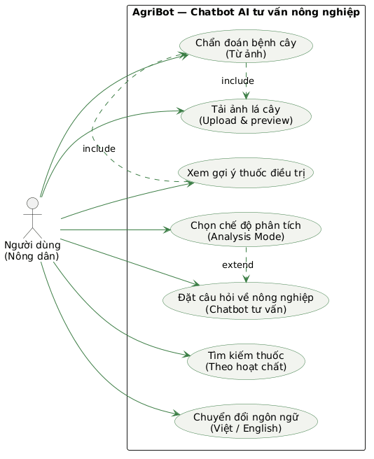
Hình 3.1: Sơ đồ Use Case Chatbot AI tư vấn nông nghiệp

3.3.2 Sơ đồ Sequence-Diagram
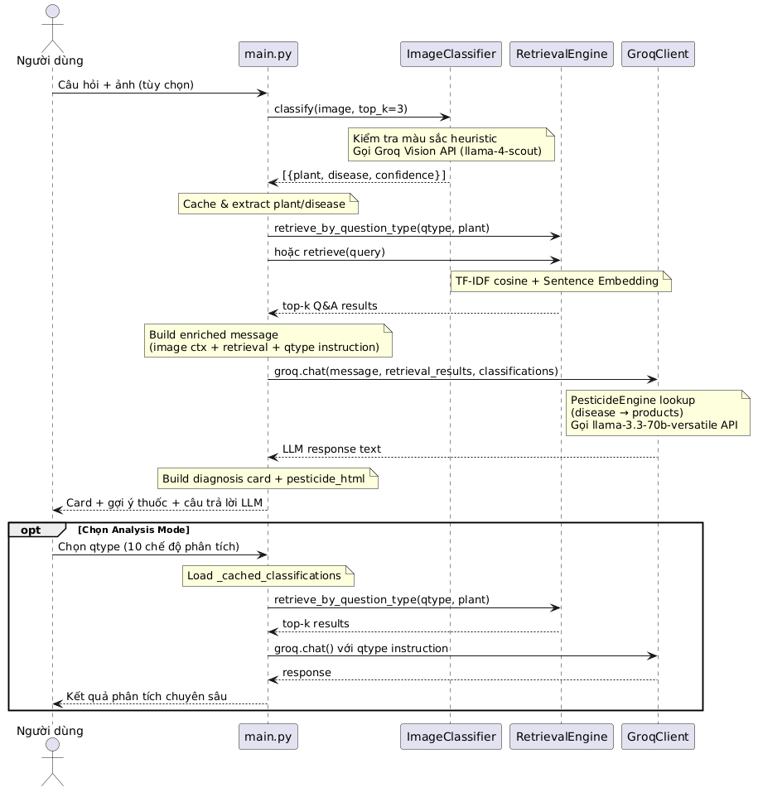
Hình 3.2: Sơ đồ Sequence Chatbot AI tư vấn nông nghiệp

3.3.3 Sơ đồ Activity-Diagram
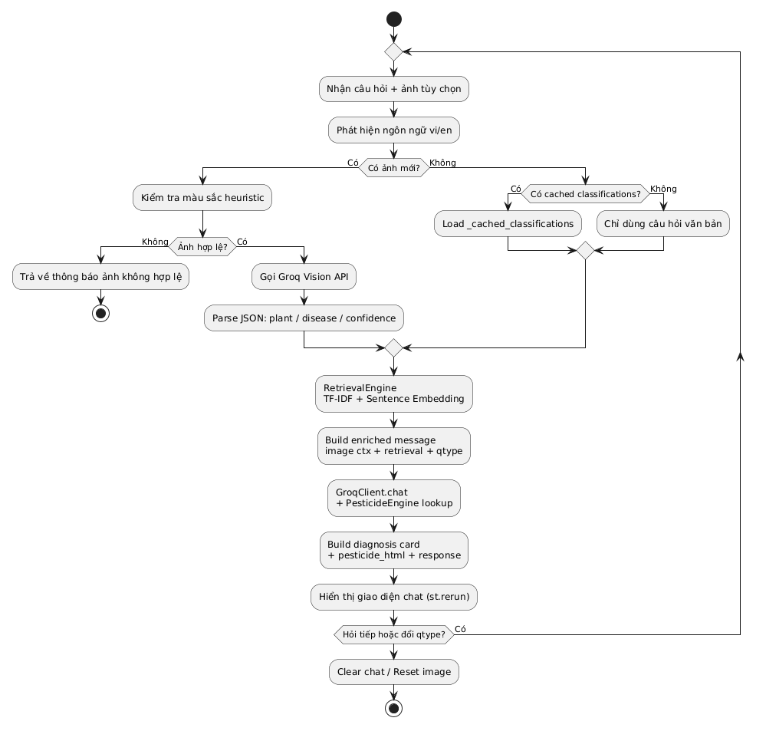
Hình 3.3: Sơ đồ Activity Chatbot AI tư vấn nông nghiệp

CHƯƠNG 4 TRIỂN KHAI HỆ THỐNG CHATBOT VÀ KẾT QUẢ THỰC NGHIỆM

4.1 Môi trường phát triển hệ thống
Hệ thống Chatbot được xây dựng với mục tiêu phát triển một trợ lý trí tuệ nhân tạo hỗ trợ người dùng trong việc chẩn đoán bệnh cây trồng và tư vấn giải pháp điều trị. Để đạt được mục tiêu này, hệ thống được phát triển trên nền tảng Python kết hợp với nhiều thư viện trí tuệ nhân tạo hiện đại nhằm xử lý ngôn ngữ tự nhiên, nhận diện hình ảnh và truy xuất dữ liệu tri thức.
Ngôn ngữ lập trình chính được sử dụng trong dự án là Python do khả năng hỗ trợ mạnh mẽ cho các ứng dụng trí tuệ nhân tạo và xử lý dữ liệu. Giao diện của hệ thống được xây dựng bằng Streamlit, một framework cho phép nhanh chóng triển khai các ứng dụng web tương tác phục vụ nghiên cứu và thử nghiệm AI. Việc sử dụng Streamlit giúp hệ thống dễ dàng tích hợp giao diện chatbot, hỗ trợ người dùng nhập câu hỏi hoặc tải lên hình ảnh để thực hiện chẩn đoán bệnh.
Đối với các thành phần trí tuệ nhân tạo, hệ thống sử dụng ba loại mô hình chính phục vụ cho các nhiệm vụ khác nhau. Trước hết, mô hình ngôn ngữ lớn llama-3.3-70b-versatile được sử dụng để xử lý các câu hỏi của người dùng và tạo ra các câu trả lời tự nhiên. Mô hình này được truy cập thông qua Groq API nhằm đảm bảo tốc độ phản hồi nhanh và khả năng sinh ngôn ngữ chất lượng cao.
Bên cạnh đó, mô hình all-MiniLM-L6-v2 được sử dụng để tạo embedding cho văn bản. Embedding là quá trình chuyển đổi nội dung văn bản thành các vector số học trong không gian nhiều chiều, từ đó giúp hệ thống thực hiện truy xuất thông tin dựa trên độ tương đồng ngữ nghĩa. Điều này cho phép Chatbot tìm kiếm và cung cấp các thông tin liên quan từ cơ sở dữ liệu tri thức.
Đối với chức năng nhận diện hình ảnh, hệ thống sử dụng Groq Vision API với mô hình llama-4-scout-17b-16e-instruct. Đây là mô hình vision-language đa phương thức, nhận ảnh lá cây ở định dạng base64 và trả về kết quả chẩn đoán JSON gồm tên cây, tên bệnh, độ tin cậy và mô tả triệu chứng. Cách tiếp cận này giúp hệ thống triển khai trên Streamlit Cloud mà không cần tải mô hình cục bộ nặng.
Ngoài ra, hệ thống còn sử dụng các thư viện hỗ trợ như pandas, numpy và sentence-transformers để phục vụ cho việc xử lý dữ liệu, biểu diễn vector và xây dựng pipeline xử lý thông tin. Toàn bộ hệ thống được triển khai dưới dạng một ứng dụng web chạy trên môi trường cục bộ, cho phép người dùng truy cập thông qua trình duyệt web.

4.2 Giao diện hệ thống

4.2.2 Chức năng lựa chọn ngôn ngữ
Một trong những chức năng quan trọng của giao diện là hỗ trợ nhiều ngôn ngữ nhằm giúp hệ thống có thể phục vụ nhiều đối tượng người dùng khác nhau. Trong phiên bản hiện tại, Chatbot hỗ trợ hai ngôn ngữ chính là tiếng Việt và tiếng Anh.
Chức năng lựa chọn ngôn ngữ được đặt ở phía trên thanh bên trái của giao diện. Người dùng có thể chuyển đổi giữa hai ngôn ngữ thông qua các nút lựa chọn tương ứng. Khi người dùng thay đổi ngôn ngữ, toàn bộ nội dung hiển thị trên giao diện, bao gồm văn bản hướng dẫn, câu hỏi gợi ý và phản hồi của chatbot sẽ được cập nhật sang ngôn ngữ tương ứng.
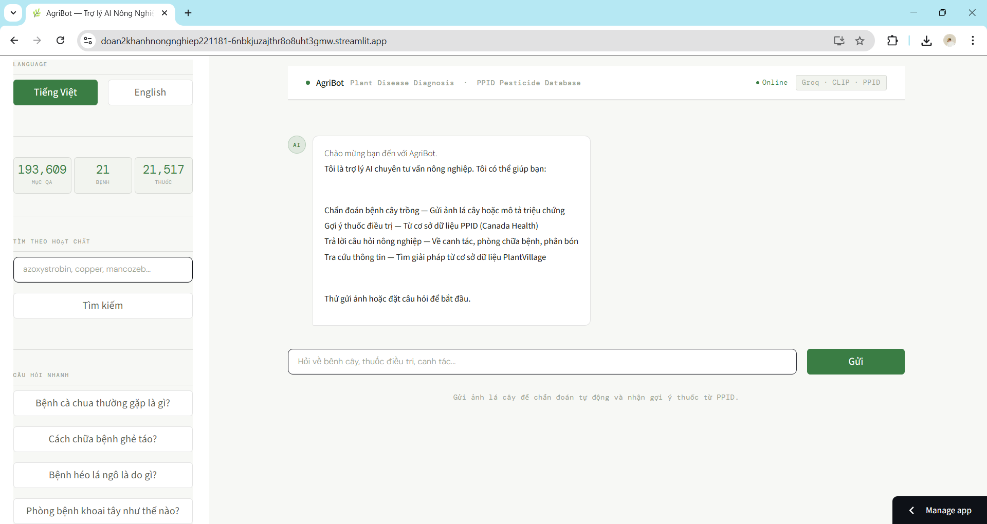
Việc hỗ trợ song ngữ giúp hệ thống trở nên linh hoạt hơn và có khả năng phục vụ không chỉ người dùng trong nước mà còn cả người dùng quốc tế.
Hình 4.1 Chức năng chuyển đổi ngôn ngữ (tiếng Việt)
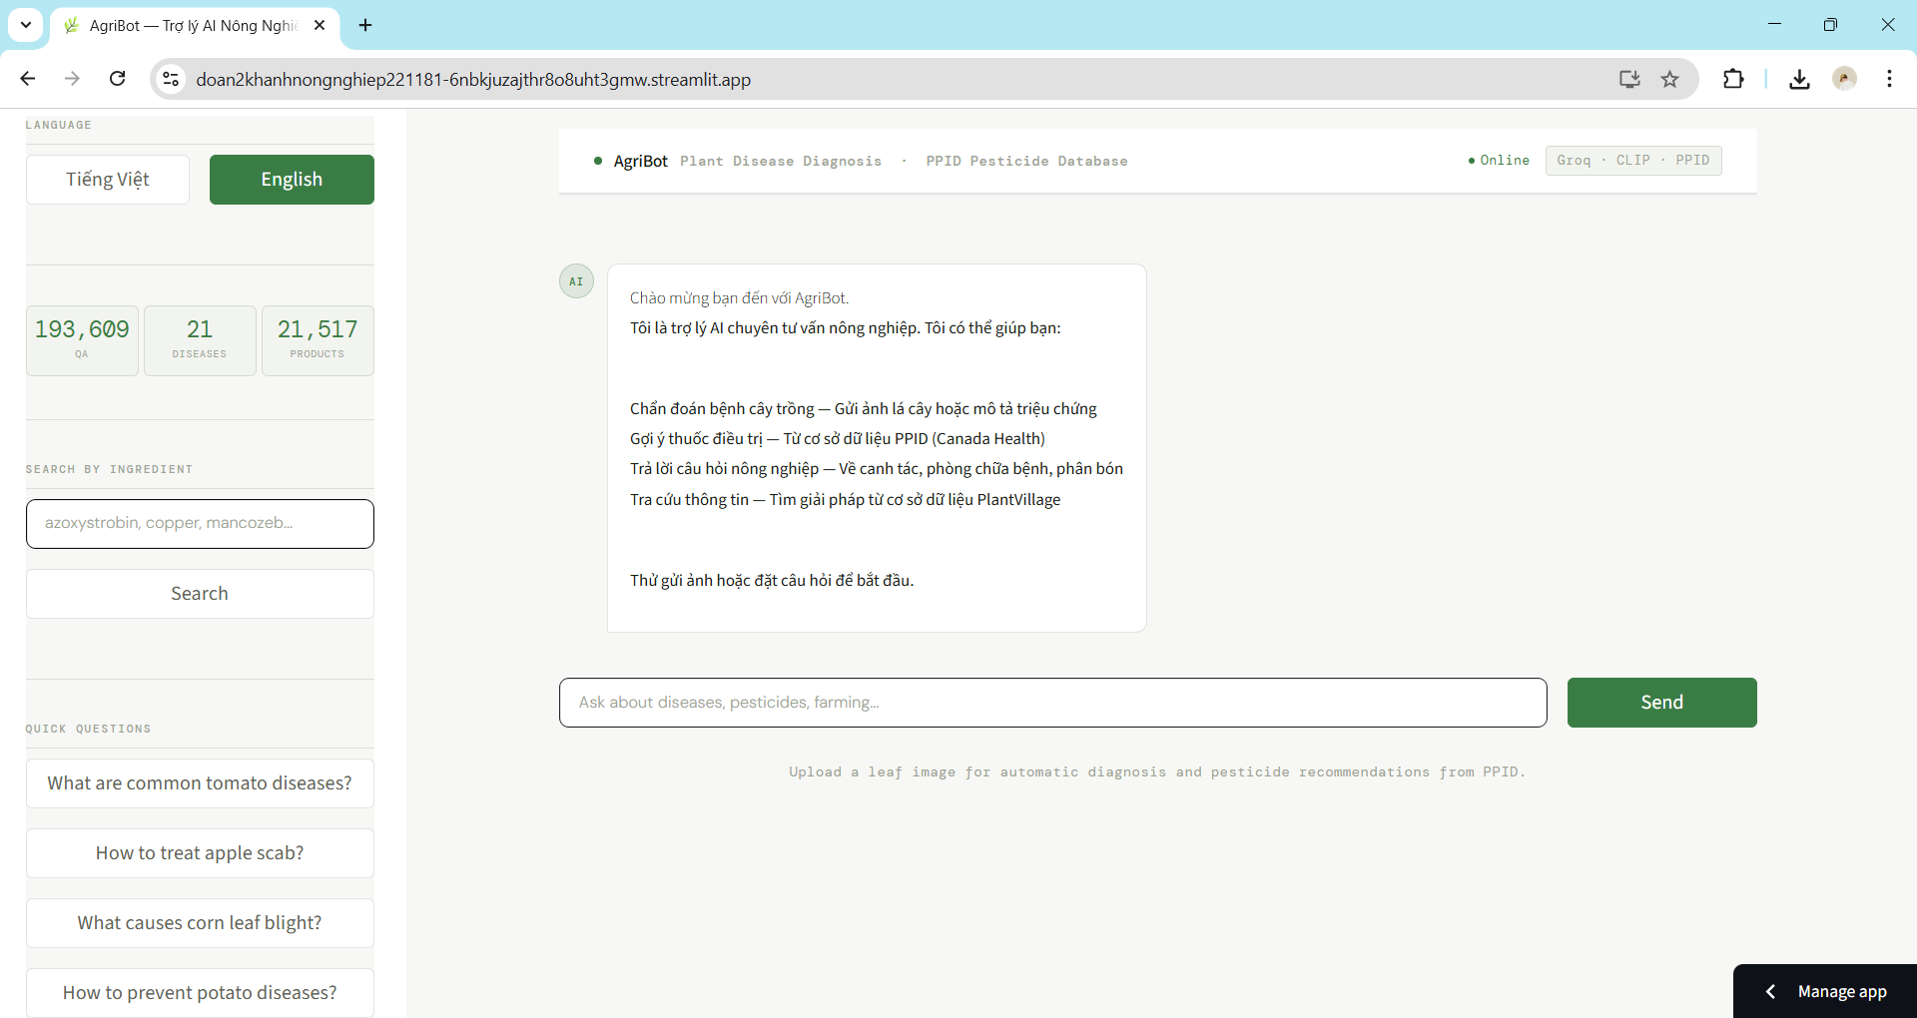
Hình 4.2 Chức năng chuyển đổi ngôn ngữ (tiếng Anh)

4.2.2 Chức năng tìm kiếm thông tin thuốc
Giao diện của hệ thống cung cấp một công cụ tìm kiếm cho phép người dùng tra cứu các loại thuốc bảo vệ thực vật dựa trên hoạt chất. Chức năng này được đặt ở thanh bên trái với một ô nhập văn bản cho phép người dùng nhập tên hoạt chất.
Sau khi người dùng nhập tên hoạt chất và thực hiện tìm kiếm, hệ thống sẽ truy xuất cơ sở dữ liệu để tìm các sản phẩm thuốc có chứa hoạt chất tương ứng. Kết quả tìm kiếm có thể bao gồm tên sản phẩm, thành phần hoạt chất và mã đăng ký của thuốc.
Chức năng này giúp người dùng dễ dàng tra cứu các loại thuốc phù hợp khi họ đã biết hoạt chất cần sử dụng để điều trị bệnh cho cây trồng.

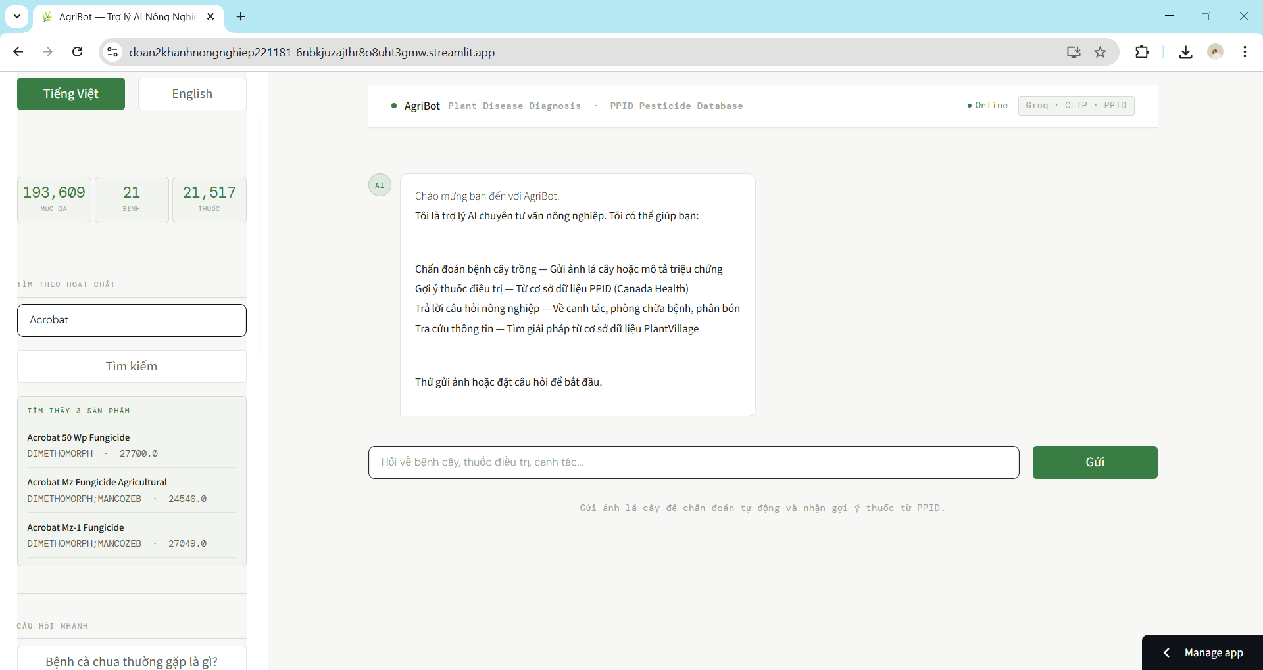
Hình 4.3: Chức năng tìm kiếm thuốc

4.2.3 Chức năng gợi ý câu hỏi
Để hỗ trợ người dùng trong quá trình sử dụng hệ thống, Chatbot cung cấp một danh sách các câu hỏi gợi ý được hiển thị trong thanh bên trái của giao diện. Các câu hỏi này được thiết kế dựa trên những vấn đề thường gặp trong nông nghiệp.
Ví dụ, người dùng có thể lựa chọn các câu hỏi như:
Bệnh cà chua thường gặp là gì
Cách chữa bệnh ghẻ táo
Bệnh héo lá ngô là gì
Cách phòng bệnh khoai tây
Khi người dùng nhấn vào một câu hỏi gợi ý, nội dung câu hỏi sẽ được gửi trực tiếp tới chatbot và hệ thống sẽ tiến hành xử lý để tạo ra câu trả lời. Chức năng này giúp người dùng nhanh chóng khám phá các khả năng của Chatbot mà không cần phải tự nhập câu hỏi.
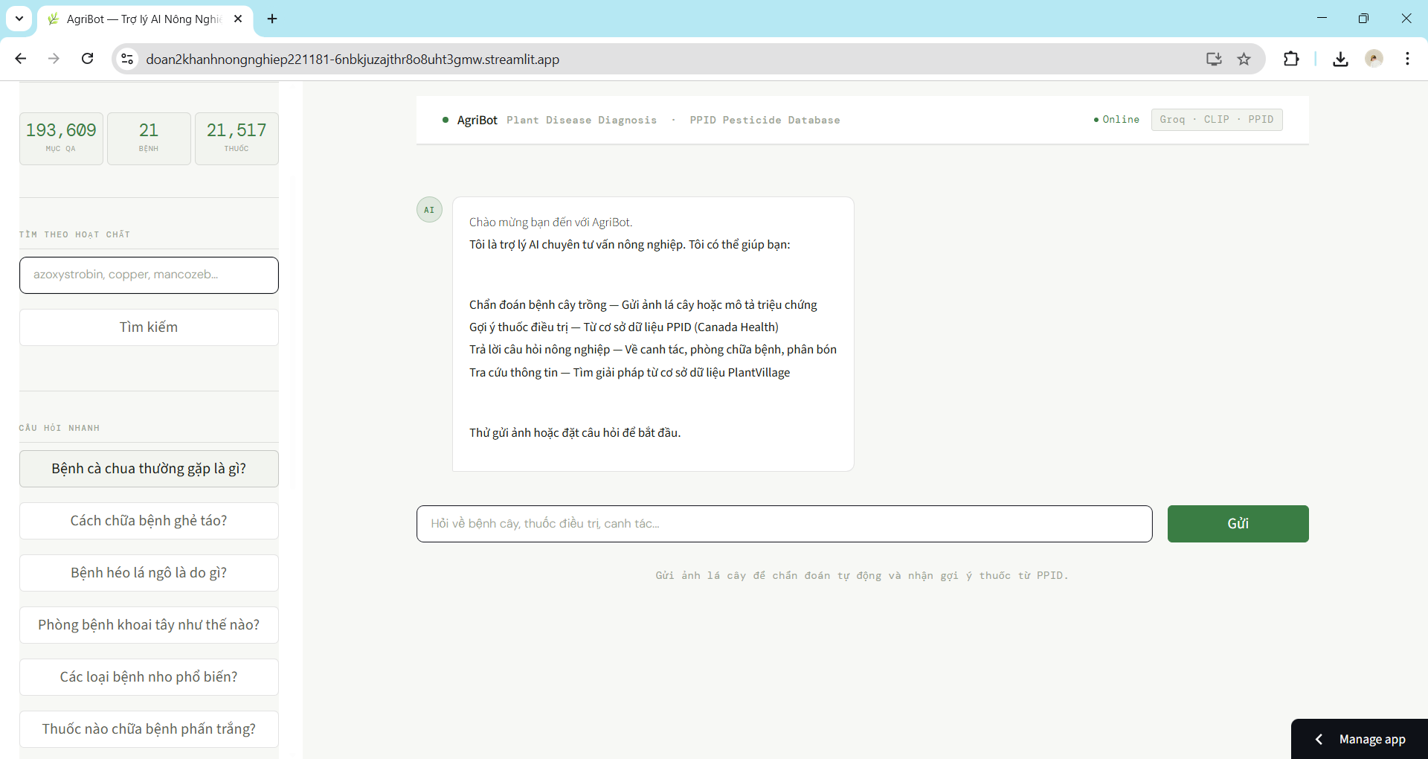
Hình 4.4 Chức năng gợi ý câu hỏi

4.2.4 Chức năng chatbot tư vấn nông nghiệp
Khu vực trung tâm của giao diện là cửa sổ trò chuyện người dùng. Đây là thành phần chính của hệ thống, cho phép người dùng tương tác trực tiếp với trợ lý AI.
Người dùng có thể nhập các câu hỏi liên quan đến nhiều chủ đề khác nhau trong lĩnh vực nông nghiệp, chẳng hạn như bệnh cây trồng, phương pháp phòng trừ sâu bệnh hoặc kỹ thuật canh tác. Sau khi nhận được câu hỏi, hệ thống sẽ xử lý nội dung thông qua mô hình ngôn ngữ lớn và trả về câu trả lời phù hợp.
Các câu trả lời của chatbot thường được trình bày dưới dạng đoạn văn giải thích rõ ràng nhằm giúp người dùng dễ dàng hiểu và áp dụng vào thực tế sản xuất nông nghiệp.
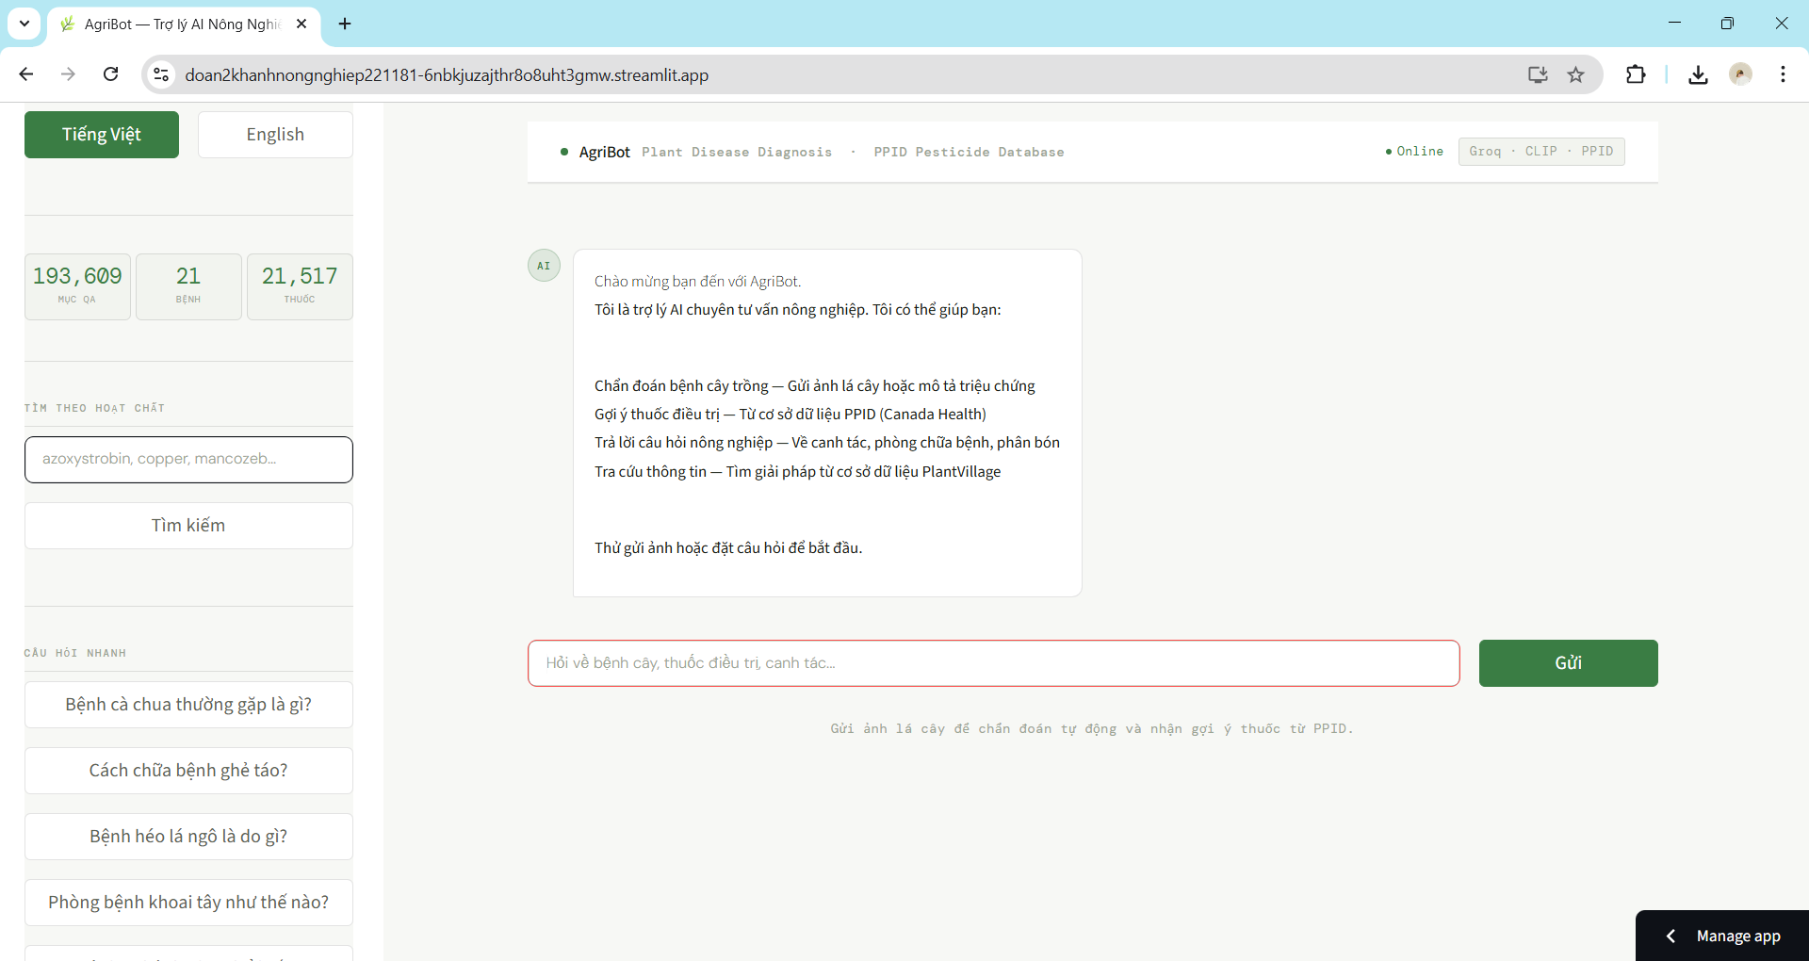
Hình 4.5: Giao diện chatbot tư vấn nông nghiệp Chatbot

4.2.5 Chức năng tải ảnh chuẩn đoán bệnh cây
Một trong những chức năng nổi bật của Chatbot là khả năng chẩn đoán bệnh cây trồng dựa trên hình ảnh lá cây. Chức năng này được tích hợp trực tiếp vào giao diện của hệ thống thông qua khu vực tải tệp.
Người dùng có thể kéo thả hình ảnh hoặc lựa chọn tệp từ máy tính để tải lên hệ thống. Sau khi hình ảnh được tải lên, hệ thống sẽ hiển thị bản xem trước của hình ảnh để người dùng xác nhận rằng tệp đã được chọn đúng.
Khi người dùng nhấn nút chẩn đoán, hệ thống sẽ tiến hành phân tích hình ảnh bằng Groq Vision API. Mô hình llama-4-scout-17b-16e-instruct sẽ phân tích hình ảnh lá cây và trả về kết quả chẩn đoán ở định dạng JSON, bao gồm tên cây, tên bệnh và độ tin cậy.
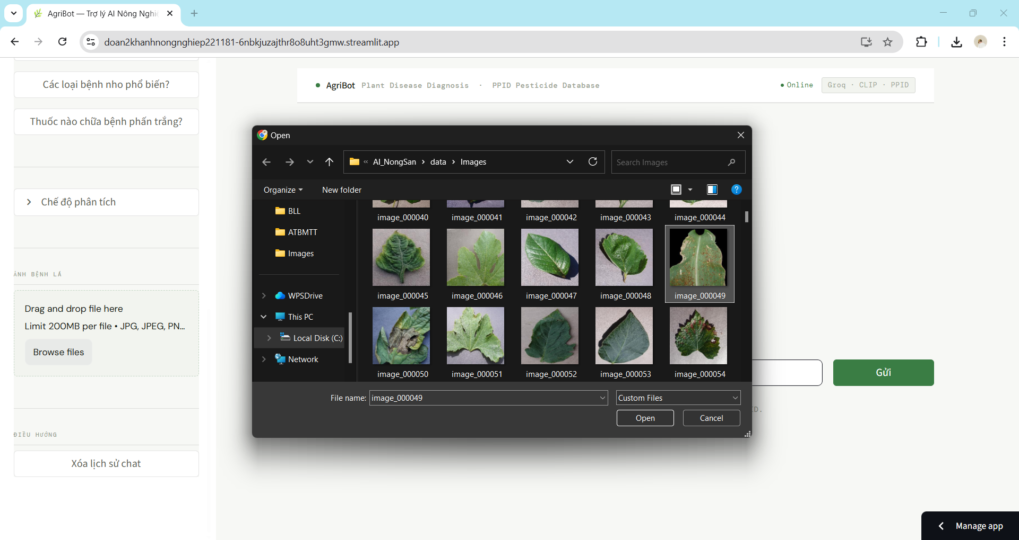
Hình 4.6: Chức năng tải ảnh chuẩn đoán bệnh

4.2.6 Chức năng hiển thị kết quả chuẩn đoán
Sau khi quá trình phân tích hình ảnh hoàn tất, hệ thống sẽ hiển thị kết quả chẩn đoán trực tiếp trong giao diện chatbot. Kết quả này bao gồm các thông tin như loại cây trồng, tên bệnh dự đoán và mức độ tin cậy của mô hình.
Ví dụ trong quá trình thử nghiệm, khi người dùng tải lên một hình ảnh lá cây, hệ thống đã dự đoán rằng cây thuộc loại Grape và có khả năng mắc bệnh Powdery mildew với mức độ tin cậy khoảng 90%.
Thông tin này được hiển thị rõ ràng trong giao diện giúp người dùng nhanh chóng nắm được tình trạng của cây trồng.

4.2.7 Chức năng gợi ý thuốc điều trị
Sau khi xác định bệnh cây trồng, hệ thống tiếp tục truy xuất cơ sở dữ liệu thuốc bảo vệ thực vật để đưa ra các gợi ý điều trị phù hợp. Các gợi ý này được hiển thị ngay bên dưới phần kết quả chẩn đoán.
Hệ thống sẽ đề xuất một số hoạt chất có thể sử dụng để điều trị bệnh, chẳng hạn như azoxystrobin, propiconazole, pyraclostrobin và mancozeb. Ngoài ra, hệ thống cũng cung cấp danh sách các sản phẩm thuốc cụ thể có chứa các hoạt chất này cùng với mã đăng ký của sản phẩm.
Bên cạnh việc đề xuất thuốc, Chatbot còn cung cấp phần giải thích về bệnh, bao gồm nguyên nhân gây bệnh và các triệu chứng phổ biến. Điều này giúp người dùng hiểu rõ hơn về tình trạng cây trồng và lựa chọn phương pháp điều trị phù hợp.
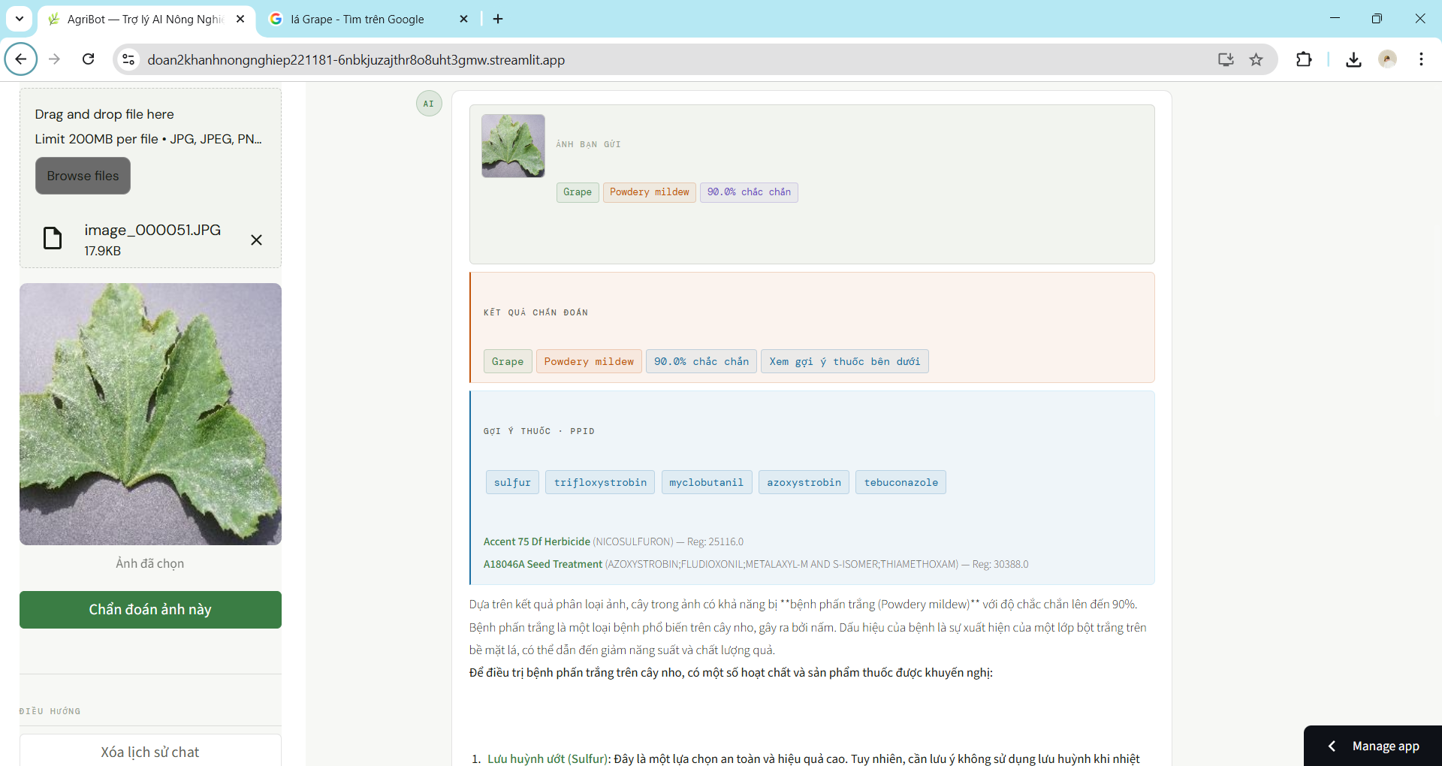
Hình 4.7: Chức năng hiển thị kết quả và gợi ý thuốc điều trị

CHƯƠNG 5 KẾT LUẬN

5.1 Kết luận
Trong bối cảnh công nghệ trí tuệ nhân tạo ngày càng được ứng dụng rộng rãi trong nhiều lĩnh vực khác nhau, việc áp dụng AI vào nông nghiệp đang trở thành một xu hướng quan trọng nhằm nâng cao hiệu quả sản xuất và hỗ trợ người nông dân trong quá trình chăm sóc cây trồng. Xuất phát từ nhu cầu đó, đồ án này đã tập trung nghiên cứu và xây dựng hệ thống Chatbot AI hỗ trợ tư vấn nông nghiệp.
Trong quá trình thực hiện đồ án, em đã tiến hành nghiên cứu các phương pháp xử lý ngôn ngữ tự nhiên, nhận diện hình ảnh và truy xuất thông tin từ cơ sở dữ liệu để xây dựng một hệ thống hỗ trợ tư vấn nông nghiệp thông minh. Hệ thống được phát triển dưới dạng một ứng dụng web với giao diện trực quan, cho phép người dùng dễ dàng tương tác thông qua chatbot.
Một trong những điểm nổi bật của hệ thống là khả năng kết hợp nhiều công nghệ AI khác nhau để giải quyết các bài toán trong lĩnh vực nông nghiệp. Mô hình ngôn ngữ lớn được sử dụng để xử lý các câu hỏi của người dùng và tạo ra các phản hồi tự nhiên. Đồng thời, hệ thống cũng tích hợp mô hình nhận diện hình ảnh nhằm phân tích hình ảnh lá cây và dự đoán loại bệnh mà cây trồng có thể mắc phải.
Ngoài ra, hệ thống còn được kết nối với cơ sở dữ liệu thuốc bảo vệ thực vật nhằm cung cấp các gợi ý điều trị phù hợp cho từng loại bệnh. Việc tích hợp nhiều nguồn dữ liệu khác nhau giúp Chatbot không chỉ có khả năng chẩn đoán bệnh cây mà còn hỗ trợ người dùng tìm kiếm giải pháp xử lý hiệu quả.
Kết quả thử nghiệm cho thấy hệ thống có thể thực hiện tốt các chức năng chính như trả lời câu hỏi về nông nghiệp, nhận diện bệnh cây từ hình ảnh lá cây và gợi ý các loại thuốc điều trị phù hợp. Giao diện của hệ thống được thiết kế đơn giản, dễ sử dụng và hỗ trợ cả tiếng Việt và tiếng Anh, giúp mở rộng khả năng tiếp cận cho nhiều nhóm người dùng khác nhau.
Mặc dù hệ thống đã đạt được những kết quả nhất định, nhưng vẫn còn một số hạn chế cần được cải thiện. Chẳng hạn như phạm vi dữ liệu bệnh cây trồng còn hạn chế, độ chính xác của mô hình nhận diện hình ảnh chưa đạt mức tối ưu trong mọi trường hợp và hệ thống vẫn phụ thuộc vào kết nối internet để truy cập các dịch vụ AI bên ngoài.
Tuy nhiên, với những chức năng đã được triển khai, Chatbot đã chứng minh tiềm năng của việc ứng dụng trí tuệ nhân tạo trong lĩnh vực nông nghiệp, đặc biệt trong việc hỗ trợ người dùng tiếp cận nhanh chóng với các thông tin và giải pháp liên quan đến chăm sóc cây trồng.

5.2 Đóng góp của đề tài
Đề tài Chatbot đã thực hiện việc nghiên cứu và xây dựng một hệ thống hỗ trợ tư vấn nông nghiệp dựa trên trí tuệ nhân tạo. Trong quá trình thực hiện, đề tài đã đạt được một số đóng góp quan trọng cả về mặt kỹ thuật lẫn khả năng ứng dụng thực tiễn.
Trước hết, đề tài đã xây dựng thành công một hệ thống trợ lý AI phục vụ cho lĩnh vực nông nghiệp. Hệ thống cho phép người dùng đặt câu hỏi liên quan đến bệnh cây trồng, phương pháp phòng trừ sâu bệnh hoặc các kỹ thuật canh tác. Thông qua việc sử dụng mô hình ngôn ngữ lớn, hệ thống có thể cung cấp các câu trả lời tự nhiên, rõ ràng và có tính tham khảo cho người dùng.
Một đóng góp quan trọng khác của đề tài là việc tích hợp nhiều công nghệ trí tuệ nhân tạo khác nhau trong cùng một hệ thống. Cụ thể, Chatbot kết hợp giữa mô hình ngôn ngữ lớn để xử lý câu hỏi của người dùng, mô hình embedding để truy xuất thông tin từ cơ sở dữ liệu tri thức và mô hình nhận diện hình ảnh để phân tích bệnh cây từ hình ảnh lá cây. Việc kết hợp các thành phần này giúp hệ thống có thể xử lý nhiều loại dữ liệu khác nhau như văn bản và hình ảnh.
Ngoài ra, đề tài cũng xây dựng một pipeline xử lý AI hoàn chỉnh cho hệ thống. Pipeline này bao gồm các bước tiếp nhận dữ liệu đầu vào từ người dùng, tiền xử lý dữ liệu, thực hiện phân tích bằng các mô hình AI và cuối cùng là tạo ra kết quả phản hồi cho người dùng. Cách tổ chức pipeline giúp hệ thống hoạt động một cách mạch lạc và dễ dàng mở rộng trong tương lai.
Bên cạnh đó, đề tài đã xây dựng một giao diện web trực quan và dễ sử dụng cho hệ thống. Giao diện được thiết kế dưới dạng chatbot giúp người dùng có thể tương tác với hệ thống một cách tự nhiên. Ngoài ra, hệ thống còn hỗ trợ chức năng tải lên hình ảnh lá cây để chẩn đoán bệnh, tìm kiếm thuốc bảo vệ thực vật và chuyển đổi giữa hai ngôn ngữ tiếng Việt và tiếng Anh.
Cuối cùng, đề tài đã chứng minh khả năng ứng dụng của trí tuệ nhân tạo trong lĩnh vực nông nghiệp. Hệ thống Chatbot có thể hỗ trợ người dùng nhanh chóng tiếp cận các thông tin về bệnh cây trồng và các giải pháp điều trị, góp phần nâng cao hiệu quả trong quá trình chăm sóc và quản lý cây trồng.

5.3 Hạn chế của hệ thống
Mặc dù hệ thống Chatbot đã đạt được một số kết quả tích cực trong việc hỗ trợ tư vấn nông nghiệp, nhưng trong quá trình phát triển và thử nghiệm vẫn còn tồn tại một số hạn chế nhất định.
Trước hết, độ chính xác của chức năng nhận diện bệnh cây từ hình ảnh vẫn phụ thuộc nhiều vào chất lượng của dữ liệu đầu vào. Nếu hình ảnh lá cây không rõ ràng, bị che khuất hoặc có điều kiện ánh sáng không phù hợp, mô hình có thể đưa ra dự đoán chưa chính xác. Ngoài ra, tập dữ liệu bệnh cây được sử dụng trong hệ thống vẫn còn hạn chế và chưa bao phủ toàn bộ các loại cây trồng phổ biến.
Một hạn chế khác của hệ thống là sự phụ thuộc vào các dịch vụ trí tuệ nhân tạo bên ngoài. Trong phiên bản hiện tại, hệ thống sử dụng API để truy cập mô hình ngôn ngữ lớn. Do đó, việc sử dụng hệ thống yêu cầu kết nối internet ổn định và có thể bị ảnh hưởng bởi giới hạn sử dụng của các dịch vụ API.
Bên cạnh đó, hệ thống hiện tại chủ yếu tập trung vào việc chẩn đoán bệnh cây dựa trên hình ảnh lá cây mà chưa kết hợp với các yếu tố môi trường khác như độ ẩm, nhiệt độ hoặc điều kiện đất. Trong thực tế, các yếu tố này có thể ảnh hưởng đáng kể đến sự phát triển của bệnh cây trồng và việc điều trị bệnh.
Ngoài ra, giao diện của hệ thống vẫn đang ở mức thử nghiệm và chưa được tối ưu hoàn toàn cho việc sử dụng trên các thiết bị di động. Điều này có thể gây ra một số hạn chế đối với người dùng khi truy cập hệ thống trên các thiết bị khác nhau.
Mặc dù còn tồn tại những hạn chế nhất định, hệ thống vẫn cho thấy tiềm năng lớn trong việc ứng dụng trí tuệ nhân tạo để hỗ trợ nông nghiệp. Những hạn chế này cũng chính là cơ sở để tiếp tục nghiên cứu và cải tiến hệ thống trong các giai đoạn phát triển tiếp theo.

5.4 Hướng phát triển trong tương lai
Mặc dù hệ thống Chabot đã được xây dựng và thử nghiệm với các chức năng cơ bản, vẫn còn nhiều hướng phát triển có thể được thực hiện trong tương lai nhằm nâng cao hiệu quả và mở rộng khả năng ứng dụng của hệ thống.
Trước hết, hệ thống có thể được cải tiến bằng cách mở rộng tập dữ liệu về bệnh cây trồng và thuốc bảo vệ thực vật. Việc bổ sung thêm dữ liệu sẽ giúp mô hình nhận diện hình ảnh và hệ thống truy xuất thông tin hoạt động chính xác hơn, đồng thời giúp Chatbot có khả năng hỗ trợ nhiều loại cây trồng khác nhau.
Một hướng phát triển quan trọng khác là cải thiện độ chính xác của mô hình nhận diện bệnh cây từ hình ảnh. Điều này có thể được thực hiện bằng cách sử dụng các mô hình học sâu chuyên biệt cho bài toán phân loại bệnh cây hoặc huấn luyện lại mô hình với một tập dữ liệu lớn hơn và đa dạng hơn.
Ngoài ra, hệ thống có thể được mở rộng để hỗ trợ nhiều loại dữ liệu đầu vào khác nhau. Ví dụ, ngoài hình ảnh lá cây, hệ thống có thể tiếp nhận thêm thông tin về môi trường trồng trọt như nhiệt độ, độ ẩm hoặc điều kiện đất để đưa ra các chẩn đoán và khuyến nghị chính xác hơn.
Bên cạnh đó, Chatbot cũng có thể được phát triển thành một ứng dụng di động nhằm giúp người dùng dễ dàng truy cập hệ thống ngay tại khu vực canh tác. Việc tích hợp hệ thống vào các thiết bị di động sẽ giúp tăng tính tiện lợi và khả năng ứng dụng thực tế của hệ thống.
Cuối cùng, hệ thống có thể được tích hợp thêm các công nghệ trí tuệ nhân tạo tiên tiến khác như hệ thống gợi ý thông minh hoặc phân tích dữ liệu nông nghiệp theo thời gian thực. Những cải tiến này sẽ giúp Chatbot trở thành một nền tảng hỗ trợ nông nghiệp thông minh toàn diện hơn trong tương lai.

TÀI LIỆU THAM KHẢO
[1] Emmanuel, T. O., (2018), PlantVillage Dataset, Available at: https://www.kaggle.com/datasets/emmarex/plantdisease
[2] Government of Canada, (2017), Pesticide Product Information Database, Health Canada, Available at: https://pest-control.canada.ca/pesticide-registry/en/disclaimer-page.html
[3] Groq Inc., (2024), Groq API Documentation.
[4] Hugging Face, (2024), Sentence Transformers Documentation.
[5] Hunter, J. D., (2007), "Matplotlib: A 2D Graphics Environment", Computing in Science & Engineering, Vol. 9, No. 3, pp. 90-95.
[6] McKinney, W., (2010), "Data Structures for Statistical Computing in Python", Proceedings of the 9th Python in Science Conference, pp. 56-61.
[7] OpenAI, (2024), CLIP: Connecting Text and Images.
[8] OpenAI, (2024), Large Language Models and Natural Language Processing.
[9] Pedregosa, F., Varoquaux, G., Gramfort, A., et al., (2011), "Scikit-learn: Machine Learning in Python", Journal of Machine Learning Research, Vol. 12, pp. 2825-2830.
[10] Radford, A., Kim, J. W., Hallacy, C., Ramesh, A., Goh, G., Agarwal, S., Sastry, G., Askell, A., Mishkin, P., Clark, J., Krueger, G., & Sutskever, I., (2021), "Learning Transferable Visual Models From Natural Language Supervision", Proceedings of the International Conference on Machine Learning (ICML), pp. 8748-8763.
[11] Reimers, N., & Gurevych, I., (2019), "Sentence-BERT: Sentence Embeddings using Siamese BERT-Networks", Proceedings of the Conference on Empirical Methods in Natural Language Processing (EMNLP), pp. 3982-3992.
[12] Richardson, L., (2024), Beautiful Soup Documentation.
[13] Sakib, S. N., (2024), PlantVillageVQA Dataset, Hugging Face, Available at: https://huggingface.co/datasets/SyedNazmusSakib/PlantVillageVQA
[14] Streamlit Inc., (2024), Streamlit Documentation.
[15] TensorFlow Datasets, (2023), TensorFlow Datasets Catalog.
[16] Vaswani, A., Shazeer, N., Parmar, N., Uszkoreit, J., Jones, L., Gomez, A. N., Kaiser, Ł., & Polosukhin, I., (2017), "Attention Is All You Need", Advances in Neural Information Processing Systems (NeurIPS), Vol. 30, pp. 5998-6008.

